实验四：文件操作与管理
姓名：汪江豪 学号：22121630 实验日期：2024.12.24

1.实验环境：
实验设备：Lenovo Legion R7000P2021H
开发环境：VScode
2.实验目的：
随着社会信息量的极大增长，要求计算机处理的信息与日俱增，涉及到社会生活的各 个方面。因此，文件管理是操作系统的一个极为重要的组成部分。学生应独立地用高级语 言编写和调试一个简单的文件系统，模拟文件管理的工作过程。从而对各种文件操作命令 的实质内容和执行过程有比较深入的了解，掌握它们的实施方法，加深理解课堂上讲授过 的知识。
3.实验要求
1. 实际一个n个用户的文件系统，每个用户最多可保存m个文件。
2. 限制用户在一次运行中只能打开l个文件。
3. 系统应能检查打入命令的正确性，出错要能显示出错原因。
4. 对文件必须设置保护措施，如只能执行，允许读、允许写等。在每次打开文件时，根据本次打开的要求，再次设置保护级别，即可有二级保护。
5. 对文件的操作至少应有下述几条命令：
⚫ creat：建立文件
⚫ delete：删除文件
⚫ open：打开文件
⚫ close：关闭文件
⚫ read：读文件
⚫ write：写文件
3.实现内容：
1.题目
(1) 本实验设计一个10个用户的文件系统，每个用户最多可保存10个文件，一次运行中用 户可打开5个文件。
(2) 程序采用二级文件目录，即设置了主文件目录(MFD)和用户文件目录(UFD)。前者应包 含文件主(即用户)及他们的目录区指针；后者应给出每个文件主占有的文件目录，即文 件名，保护码，文件长度以及他们存放的位置等。另外为打开文件设置了运行文件目录 (AFD)，在文件打开时应填入打开文件号，本次打开保护码和读写指针等。
(3) 为了便于实现，对文件的读写作了简化，在执行读写命令时，只修改读写指针，并不进 行实际文件的读写操作。
2. 算法与框图
(1) 因系统小，文件目录的检索使用了简单的线性搜索，而没有采用Hash 等有效算法。
(2) 文件保护简单实用了三位保护码，对应于允许读、允许写和运行执行，如下所示：
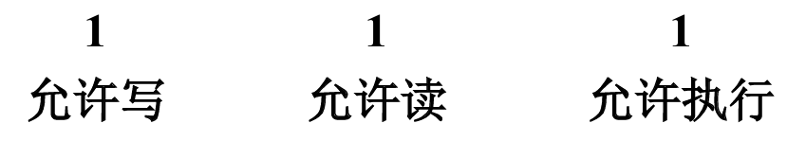

如对应位为0，则不允许。
(3) 程序中使用的主要数据结构如下：
① 主文件目录和用户文件目录
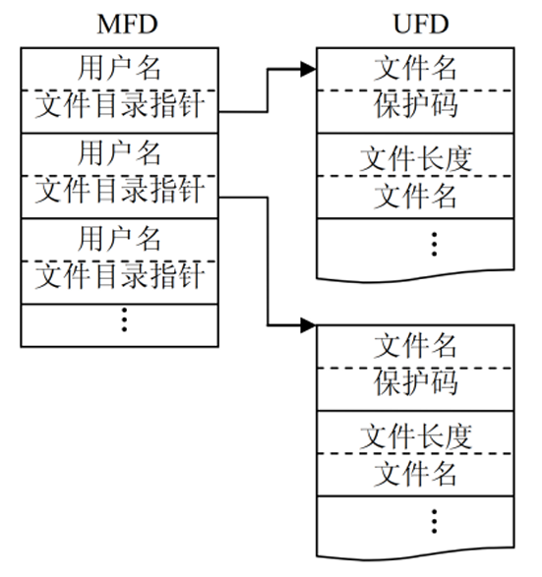
② 打开文件目录
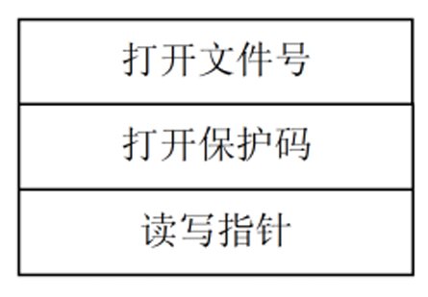
(4) 程序框图如图6所示。
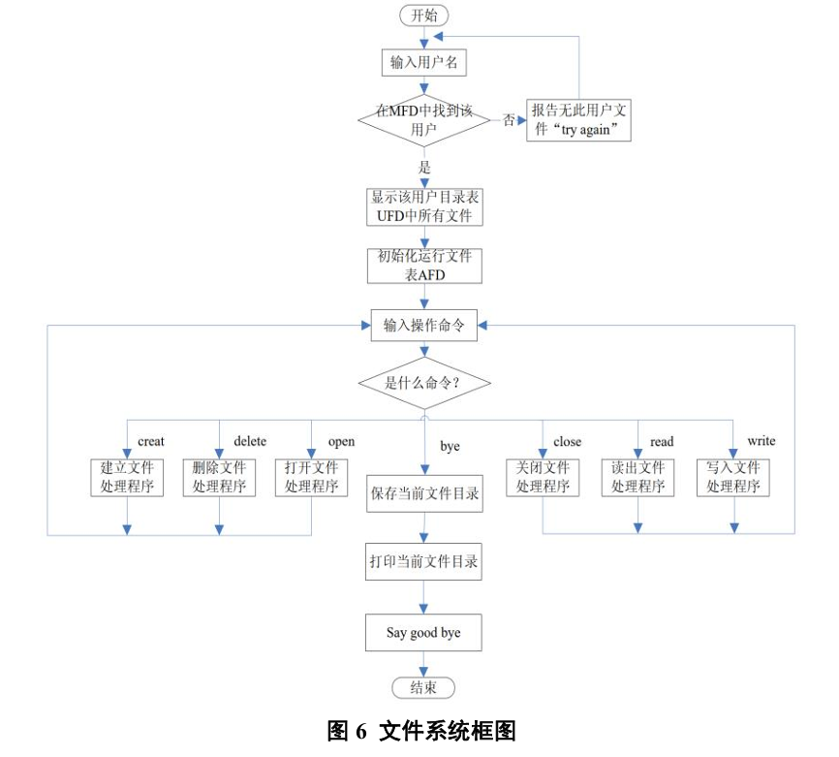
3. 程序运行结果格式
(1) 程序运行结果格式
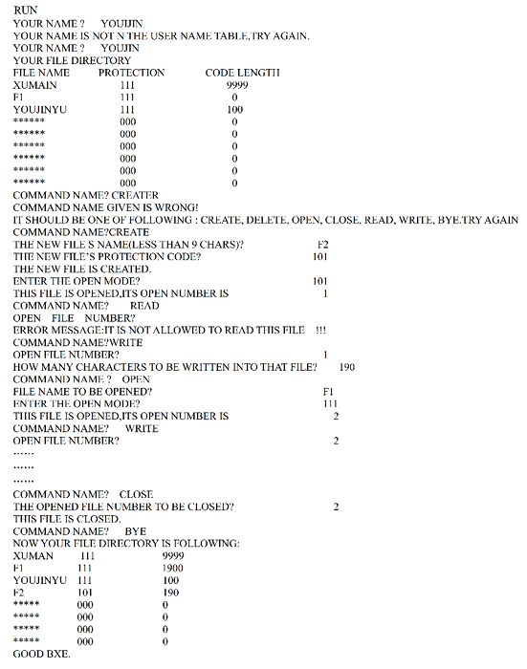
(2) 本程序用交互方式工作
启动程序后，系统查询：YOUR NAME?打入用户名，且已登入主目录时，系统就响应。 注意，本程序中前一个编入登录用户名的程序，用户需实现在主目录中登入用户名。系统响 应后会给出用户文件目录，然后显示：COMMAND NAME?打入相应命令后就可建立、删除、 读、写、打开和关闭文件，如命令打错，系统会指出并给用户提示。操作完成后应关闭文件， 然后打入“BYE”命令退出文件系统。退出前系统再次打印当前文件目录。
4. 小结
文件系统的管理有各种各样的方案和算法。由于实习时间和条件的限制，本示例只是简 单的模拟了文件的几种操作命令，学生可从各种管理程序和数据库管理的实习中进一步深入 探讨。
4. 核心代码设计
struct File
{
string name;
string content;
int size;
string permission; // 111表示可读可写可执行 rwx
bool isopen; // 文件是否被打开
};
class User // 用户文件表
{
public:
string name;
unordered_map<string, File> filelist;

// 创建文件
void createFile(string &filename, string &filecontent, string &PERMISSION)
{
auto it = filelist.find(filename);
if (it != filelist.end())
{
cout << "ERROR: FILE ALREADY EXISTS!" << endl;
return;
}
int filesize = filecontent.size();
filelist[filename] = File{filename, filecontent, filesize, PERMISSION, false};
cout << "CREATE SUCCESS!" << endl;
}

// 打开文件
void openFile(string &filename)
{
auto it = filelist.find(filename);
if (it == filelist.end())
{
cout << "[ERROR]: FILE NOT FOUND!" << endl;
return;
}
it->second.isopen = true;
cout << "OPEN SUCCESS!" << endl;
}

// 关闭文件
void closeFile(string &filename)
{
auto it = filelist.find(filename);
if (it == filelist.end())
{
cout << "[ERROR]: FILE NOT FOUND!" << endl;
return;
}
it->second.isopen = false;
cout << "CLOSE SUCCESS!" << endl;
}

// 读文件
void readFile(string &filename)
{
auto it = filelist.find(filename);
if (it == filelist.end())
{
cout << "[ERROR]: FILE NOT FOUND!" << endl;
return;
}
it->second.isopen = true;
if (it->second.permission[0] != '1')
{
cout << "[ERROR]: PERMISSION DENIED!" << endl;
return;
}
cout << "FILE CONTENT: " << it->second.content << endl;
}

// 写文件
void writeFile(string &filename, string &filecontent)
{
auto it = filelist.find(filename);
if (it == filelist.end())
{
cout << "[ERROR]: FILE NOT FOUND!" << endl;
return;
}
if (it->second.isopen == false)
{
cout << "[ERROR]: FILE NOT OPEN!" << endl;
return;
}
if (it->second.permission[1] != '1')
{
cout << "[ERROR]: PERMISSION DENIED!" << endl;
return;
}
it->second.content = filecontent;
cout << "WRITEN SUCCESS!" << endl;
}

// 删除文件
void deleteFile(string &filename)
{
auto it = filelist.find(filename);
if (it == filelist.end())
{
cout << "[ERROR]: FILE NOT FOUND!" << endl;
return;
}
if (it->second.isopen == true)
{
cout << "[ERROR]: FILE IS OPEN, PLEASE CLOSE IT FIRST!" << endl;
return;
}
filelist.erase(it);
cout << "DELETE SUCCESS!" << endl;
}

// 修改文件权限
void changePermission(string &filename, string &permission)
{
auto it = filelist.find(filename);
if (it == filelist.end())
{
cout << "[ERROR]: FILE NOT FOUND!" << endl;
return;
}
it->second.permission = permission;
cout << "CHANGE PERMISSION SUCCESS!" << endl;
}

// 读取文件列表
void showFileList()
{
if (filelist.empty())
{
cout << "[ERROR]: FILE LIST IS EMPTY!" << endl;
return;
}
printf("%-12s%-15s%-5s\n", "FILE NAME", "PERMISSION", "SIZE");
for (auto &file : filelist)
{
printf("%-12s%-15s%-5d\n", file.second.name.c_str(), file.second.permission.c_str(), file.second.size);
}
cout << endl;
}
};
5. 运行结果
1. 创建用户joker:
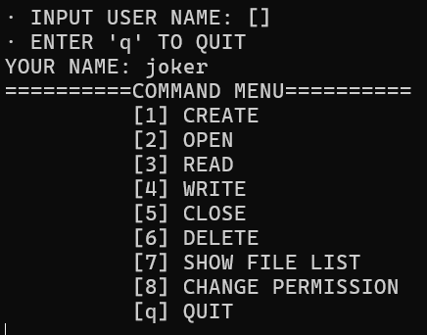
所有命令支持数字输入、命令输入、命令首字母输入。
2. 创建文件，浏览文件：（设置文件权限rwx=111）：
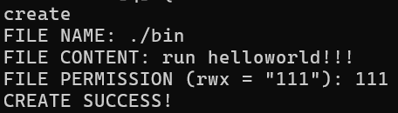
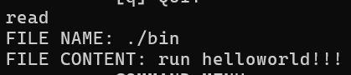
执行read操作后，会自动是文件处于打开状态。
3. 修改文件写权限后，进行写操作：
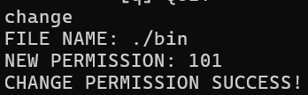
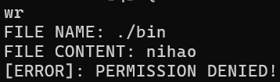
权限不够，写操作被拒绝。
4. 在文件打开状态下，执行删除操作：
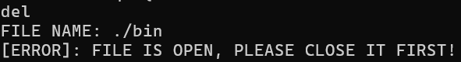
文件处于打开状态，无法删除。
5. 关闭文件后，重新执行删除操作：
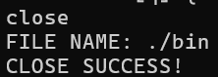
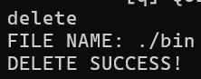
6. 查看文件列表，刚才创建的./bin文件已经被删除：
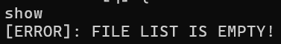
7. 尝试使用不同输入命令创建多个文件，并显示文件列表：
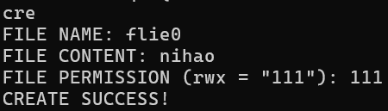
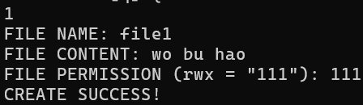
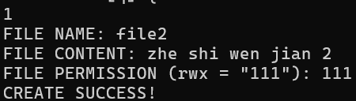
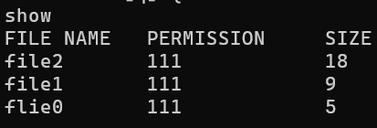
文件列表显示了文件名称，文件权限，文件占用的字符数。
8. 退出当前用户，新建一个用户，创建文件并显示文件列表：
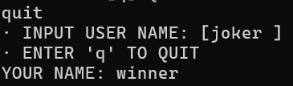
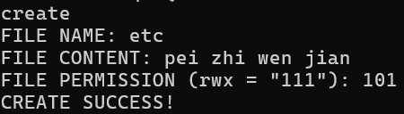
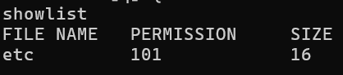
9. 再次退出当前用户，返回主页：
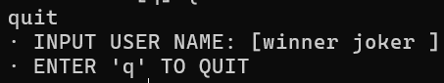
可以看到已经有两个之前创建过的用户了。
10. 再次进入先前创建的用户joker目录，查看文件是否还存在：
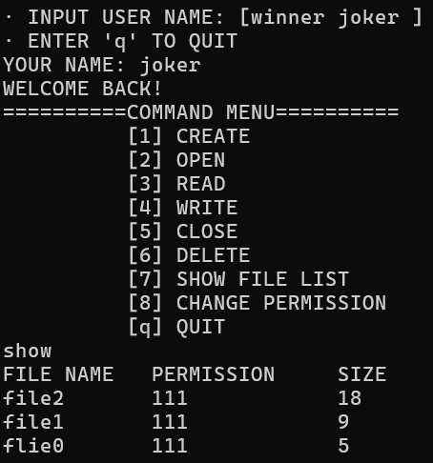
可以看到，显示welcome back!欢迎字符，之前创建的文件都还存在。成功实现了多用户文件管理系统。
由于篇幅限制，其他功能在此不再展示。
6. 实验体会
本次实验，我使用C++语言，实现了一个简单的多用户文件管理系统。本次编程实验，不仅加深了我对于操作系统文件管理系统的理解，也极高地锻炼了我的编程能力。起初，我对于数据结构的设计规划很是模糊。比如不知道在哪个类中实现文件操作，应该创建多少个类等等。通过反复摸索调试，我最终选择了合适的数据结构，完成了本次实验。我使用了一个文件结构体，来保存了与文件相关的信息。又创建了一个用户类，来保存了一个用户下的多个文件，并在用户类中实现了文件的相关操作。最后，在测试函数中，使用哈希表的方式unordered_map，创建多个用户的文件表，依次加快对不同用户的文件的访问。
通过本次实验，我认识到了，在编写程序之前，一定要仔细设计好数据结构，切忌直接上手编写，这样容易导致程序设计结构混乱！本次实验所积累下的经验将指导我今后的学习和工作生涯。

